TimesTen for Windows 使用指南(3) 远程客户端配置
有的时候需要Client/Server模式的连接方式，那么针对前面的test 数据源，如果把它作为Server端的话，如何配置Client端呢？

和Oracle数据库类似，如果要配置TimesTen的客户端，必须首先安装包含有TimesTen客户端的软件，当然如果你选择的是完全安装的话，就已经包含了客户端的。现在我们在同一台机子上模拟Client/Server模式的连接。

前面安装TimesTen的时候，我们已经选择了完全安装，现在我们直接创建Client端的数据源，这个Client端的数据源是一个逻辑的概念，它会指向客户端的数据源。

在控制面板–>ODBC数据源管理–>系统DSN–>添加，这时候不象前面创建数据源的时候选择TimesTen Data Manager 7.0，而是选择TimesTen Client 7.0。如下：

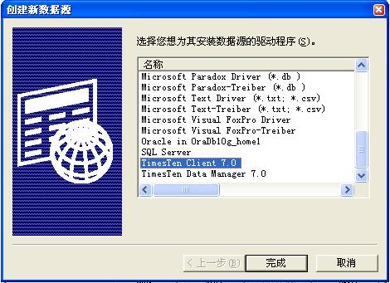

点击完成。在弹出的Oracle TimesTen Client DSN Setup窗口中点击右边的Servers…按钮，弹出Oracle TimesTen Logic Server List窗口，现在还是空白的，点击Add…按钮，弹出如下的界面：

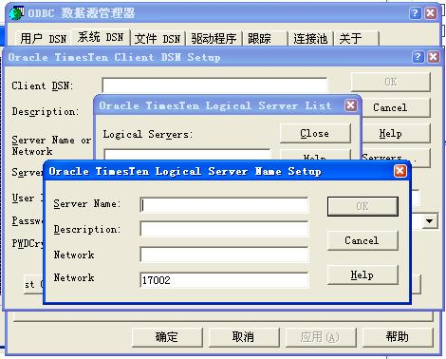

这里面的Server Name是你想给你的服务器端的机子起一个什么样的名字，比如说我们这里命名为west。Description可不填，是针对服务器端的一个说明。 Network则比较重要了，填你服务器端的IP地址，我们因为是在同一台机子上，所以可填上 127.0.0.1，端口号怎么确定呢？一般来说，32位平台上缺省的是17002，我们也可以通过如下控制台命令去确认：

D:>ttdaemonadmin -start
TimesTen Data Manager 7.0 服务正在启动 .
TimesTen Data Manager 7.0 服务已经启动成功。
D:>ttstatus
TimesTen status report as of Wed Dec 24 21:05:19 2008
Daemon pid 284 port 17000 instance tt70_32
TimesTen server pid 3284 started on port 17002
TimesTen webserver pid 3360 started on port 17004
————————————————————————
Data store c:timestendstest
There are no connections to the data store
Replication policy : Manual
Cache agent policy : Manual
————————————————————————
Access control enabled.
End of report
D:>

这里可以看到 TimesTen server pid 3284 started on port 17002。则确定端口号确实是17002。所以最终填的信息如下图：

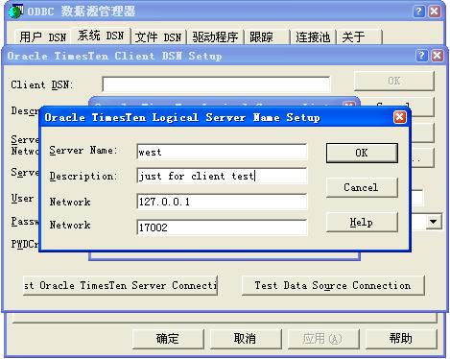

然后点击OK，会看到Oracle TimesTen Logic Server List多了一个Logic Server 叫west，然后点击Close。回到如下的界面，在Server Name or Network下拉式列表框中看到有west选择，点击紧贴着的下面refresh按钮，如果服务器端的IP地址，端口号，以及服务器端的 TimesTen Daemon已经起来的话，将会列出所有服务器端的数据源。如下所示：

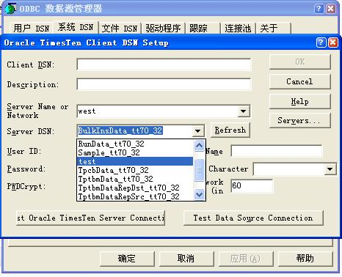

看到其中有我们前面创建的test数据源，选择它。在Client DSN一栏填上你想为客户端数据源的命名；Description可不填，只是一个说明；User ID 填上我们前面已经创建好的用户tt，密码也为tt。在点击OK之前，还可以点击最下面的两个大按钮，"Test Oracle TimesTen Server Connection" 以及 "Test Data Source Connection" ，应该可以看到成功的提示。所以这个弹出窗口填的信息如下：

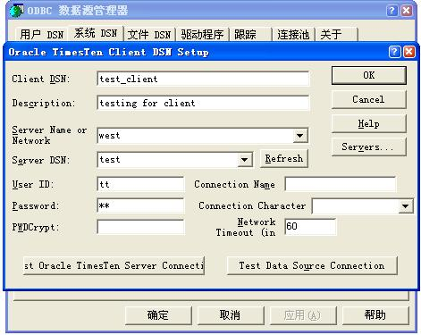

点击OK之后可以看到系统DSN定义中多了一个test_client的新数据源。这时候可以通过ttisql去连接一下试试：

C:TimesTentt70_32bin>ttisql test_client
Copyright (c) 1996-2008, Oracle. All rights reserved.
Type ? or "help" for help, type "exit" to quit ttIsql.
All commands must end with a semicolon character.

connect "DSN=test_client";
Connection successful: DSN=test_client;TTC_SERVER=west;TTC_SERVER_DSN=test;UID=t
t;DATASTORE=C:TimesTendstest;DATABASECHARACTERSET=AL32UTF8;CONNECTIONCHARACTE
RSET=US7ASCII;TYPEMODE=0;
(Default setting AutoCommit=1)
Command>

可以看到反馈的信息有TTC_SERVER和TTC_SERVER_DSN。再次通过ttstatus可以看到不一样的信息：

D:>ttstatus
TimesTen status report as of Wed Dec 24 21:39:15 2008
Daemon pid 284 port 17000 instance tt70_32
TimesTen server pid 3284 started on port 17002
TimesTen webserver pid 3360 started on port 17004
———————————————————————
Data store c:timestendstest
There are 7 connections to the data store
Data store is in shared mode
Shared Memory KEY Globaltest.SHM.2 HANDLE 0×1f8
Type PID Context Connection Name Conn
Server 2852 0×0092db50 test_client
(Client Information: pid: 2160; IPC: TCP/IP;
Node: west(127.0.0.1))
Subdaemon 3120 0×006cc398 Worker 20
Subdaemon 3120 0×06661d20 Flusher 20
Subdaemon 3120 0×066d1218 Checkpoint 20
Subdaemon 3120 0×067204a0 Aging 20
Subdaemon 3120 0×0676f728 HistGC 20
Subdaemon 3120 0×067be9b0 Monitor 20
Replication policy : Manual
Cache agent policy : Manual
———————————————————————
Access control enabled.
End of report
D:>

至此，windows上的客户端服务器模式配置完成。要注意的是，在UNIX平台上，只能通过ttisqlcs去连接客户端的数据源，而不是和windows平台一样通过ttisql。

